Na temelju odredbi čl. 18. Zakona o turističkim zajednicama i promicanju hrvatskog turizma (NN 52/19, NN 42/20) i čl. 24. Statuta Turističke zajednice Grada Omiša (Službeni glasnik Grada Omiša 5a/2020, 8/2024, 8/2025), Turističko vijeće Turističke zajednice Grada Omiša na 11. sjednici održanoj dana 9. ožujka 2026. donosi

ODLUKU O USVAJANJU IZVJEŠĆA O RADU DIREKTORA TURISTIČKE ZAJEDNICE GRADA OMIŠA ZA
2025.
Usvaja se Izvješće o radu direktora Turističke zajednice Grada Omiša za 2025. godinu.
Izvješće o radu direktora Turističke zajednice Grada Omiša za 2025. sastavni je dio ove Odluke.

II
Ova Odluka stupa na snagu danom donošenja.
TURISTIČKA ZAJEDNICA GRADA OMIŠA
Urbroj: 10-6/26
Omiš, 9.3.2026.
PREDSJEDNIK

TURISTIČKE ZAJEDNICE GRADA OMIŠA
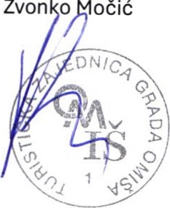
Zvon
o

